**生信分析报告**

**项目标题： 消瘀泄浊饮对糖尿病肾病 ;**

**单 号： BSJF250113 ;**

**分析人员： 黄礼闯 ;**

**分析类型： 生信分析 ;**

**委 托 人： 傅兰君 ;**

**受 托 人： 杭州铂赛生物科技有限公司 .**

# 1 分析流程

消瘀泄浊饮对糖尿病肾病，筛选可以调控 lncRNA (MEG3) 表达及修饰的靶点基因，比如RNA甲基化调控基因。

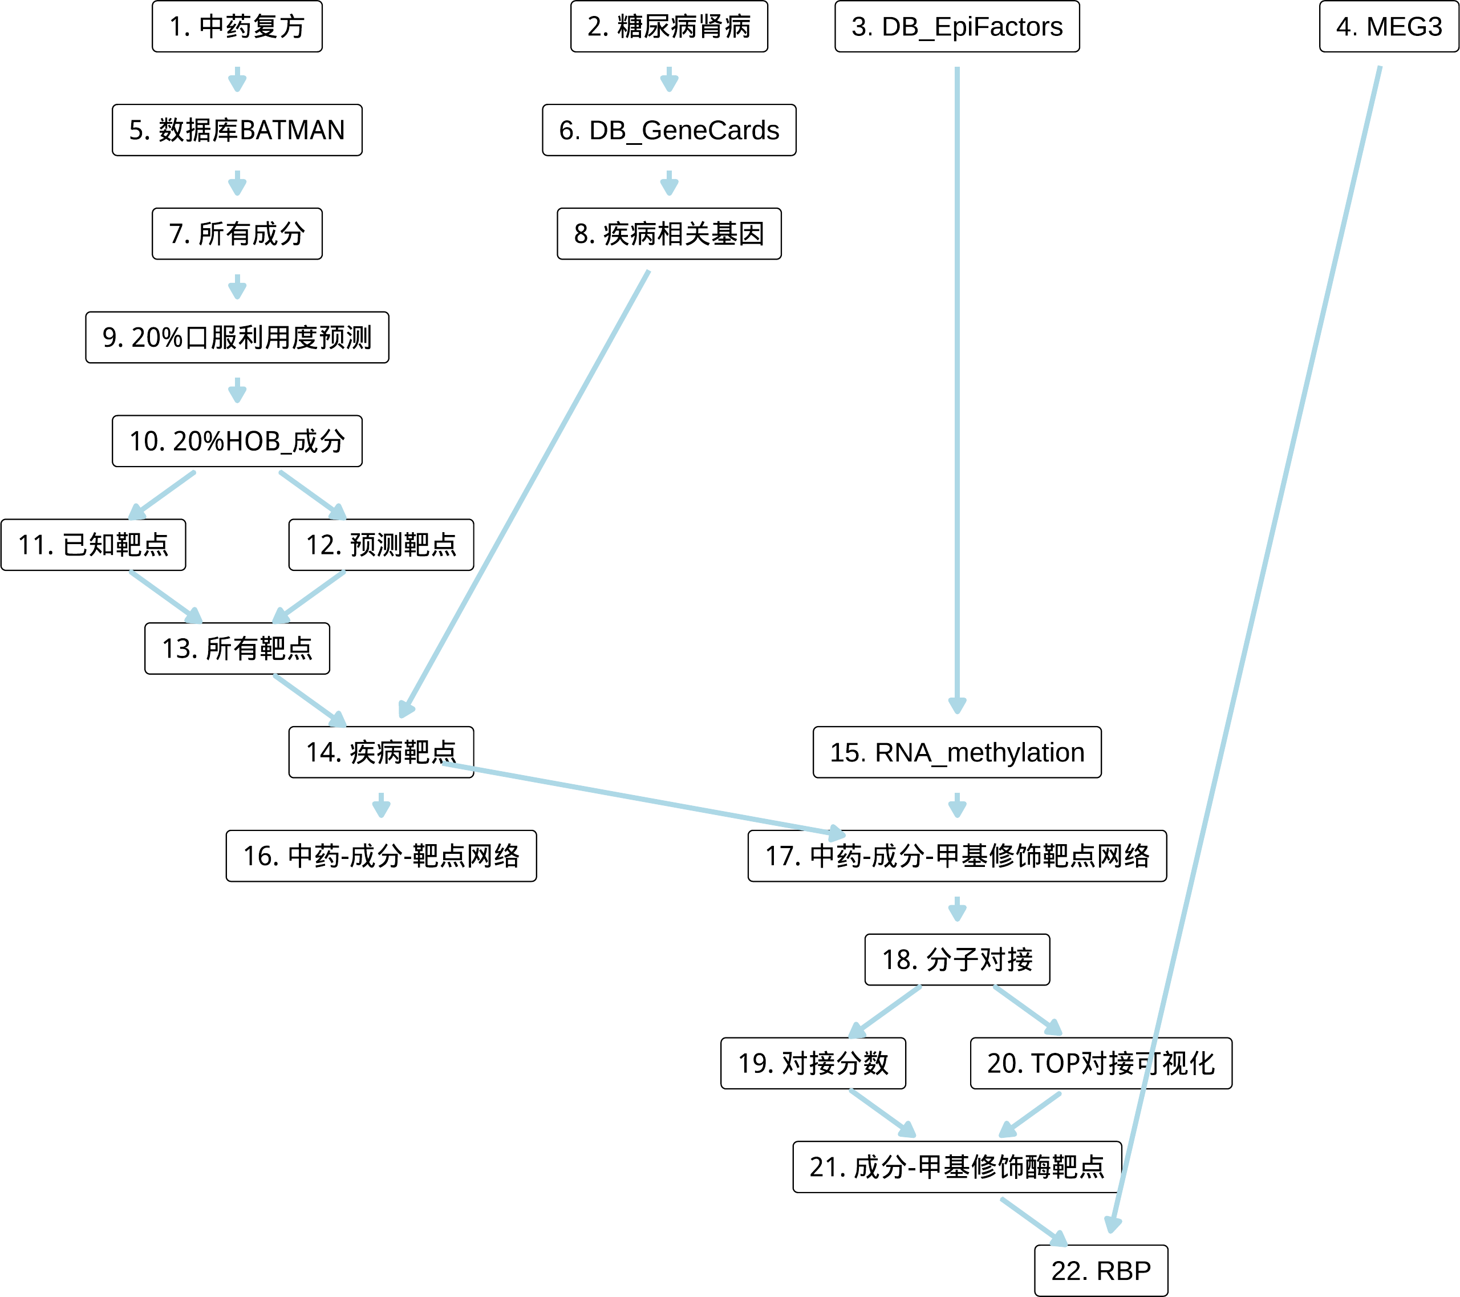

**Fig.** Route

**(File path: Figure+Table/1.0_分析流程_{#abstract}/Route.pdf)**

# 2 材料和方法

## 2.1 数据分析平台

在 Linux pop-os x86_64 (6.9.3-76060903-generic) 上，使用 R version 4.4.2 (2024-10-31) (<https://www.r-project.org/>) 对数据统计分析与整合分析。

## 2.2 BATMAN 网络药理学 (Dataset: )

从数据库 BATMAN-TCM ((2024, **IF:16.6**, Q1, Nucleic acids research)1) 中获取 CHUAN NIU XI, TAO REN, CHE QIAN CAO, HUANG QI, DI LONG, DA HUANG 等中药的成分、靶点数据。(即中药：黄芪, 川牛膝, 桃仁, 地龙, 大黄, 车前草)。以 Python 工具 HOB (2022, **IF:7.1**, Q1, Journal of Cheminformatics)2 预测化合物人类口服利用度 (20%)。 使用 BATMAN-TCM 数据库中的 known_target_proteins 作为成分靶点。此外，还使用了 BATMAN-TCM 数据库中的 predicted_target_proteins 作为成分靶点，并设定 分数 cut-off 为 0.5。合并靶点数据。以 BiomaRt ((2009, **IF:13.1**, Q1, Nature protocols)3) 对靶点信息的 entrez_id 转化为基因 Symbol (hgnc_symbol) 。 以 PubChemR 获取化合物同义名 (Synonym)，按正则表达式 (Regex) 匹配化合物简短的同义名用以化合物注释。

## 2.3 GeneCards 基因获取 (Dataset: CKD)

从 GeneCards 数据库 (2016, Current protocols in bioinformatics)4 获取 Diabetic nephropathy 相关的基因集，得分 cut-off 为 1。

## 2.4 EpiFactors 表观遗传调控因子数据获取 (Dataset: M6A)

从数据库 EpiFactors (2023, **IF:16.6**, Q1, Nucleic acids research)5 获取表观遗传调控蛋白的数据。

## 2.5 AutoDock vina 分子对接 (Dataset: M6A)

以 R 包 biomaRt (2.62.0) (2009, **IF:13.1**, Q1, Nature protocols)3 获取基因 Symbol 对应的蛋白结构 PDB (<https://www.rcsb.org/>) 数据库 ID。以 R 包 bio3d (2.4.5) 获取 PDB ID 对应的注释 (蛋白结构分辨率, resolution) 。首要以 resolution 选取用于分子对接的蛋白结构 (resolution 越小，分辨率越高) 。 以 PubChem API (<https://pubchem.ncbi.nlm.nih.gov/docs/pug-rest>) 获取化合物 SDF 结构文件。使用 openbabel 的工具 (obgen) 计算 SDF 文件的 3D 构象 (转化为 3D SDF文件)。以 Python meeko 包 (mk_prepare_ligand.py) 转化 SDF 文件获取配体 PDBQT 用于分子对接。 以 RCSB API (<https://www.rcsb.org/docs/programmatic-access/web-apis-overview>) 获取蛋白 PDB 文件。以 pymol (2010, **IF:3**, Q2, Journal of Computer-Aided Molecular Design)6 删除受体 PDB 文件中的非标准残基 (例如 NAG, BMA, FUL)。以 pymol 仅保留蛋白结构 (polymer.protein) (去除了原 PDB 中的配体等其他结构)。以 ADFR (2019, **IF:3.4**, Q2, Journal of computational chemistry)7 工具组的准备受体蛋白的 PDBQT 文件 (以 prepare_receptor 添加氢原子，并转化为 PDBQT 文件) 。请参考 <https://autodock-vina.readthedocs.io/en/latest/docking_basic.html>。 以 AutoDock-Vina 提供的工具 (prepare_gpf.py) (<https://github.com/ccsb-scripps/AutoDock-Vina>) 创建 GPF (grid parameter file)。以 ADFR (2019, **IF:3.4**, Q2, Journal of computational chemistry)7 工具 autogrid4 计算亲和图谱 (Affinity Maps)。运行 AutoDock-Vina (2021, **IF:5.6**, Q1, Journal of Chemical Information and Modeling)8 (parameters: scoring = ad4; exhaustiveness = 32)。

## 2.6 CatRAPID omics RBP 预测 (Dataset: RBP)

以 R 包 biomaRt (2.62.0) (2009, **IF:13.1**, Q1, Nature protocols)3 获取 RNA 或蛋白质的序列 (biomaRt::getSequence)。 以 catRAPID omics v2.1 预测蛋白质与RNA的结合性。

## 2.7 m6A-Atlas m6A 数据获取 (Dataset: MEG3)

以 m6A-Atlas 数据库 (2024, **IF:16.6**, Q1, Nucleic acids research)9 提供的 API 获取所需基因的 m6A 修饰位点 (<http://rnamd.org/m6a/api.php>)。

# 3 分析结果

## 3.1 BATMAN 网络药理学 (XIAOYU)

从数据库 BATMAN-TCM 中药的成分、靶点数据 (详见方法章节) 。通过 PubChemR 获取化合物的结构式 (SMILES)。以化合物结构式 (SMILES) 通过 HOB 程序预测是否达到口服利用度 20%。HOB 预测结果，所有用于预测的化合物 (含有结构式信息的) 866 个，达到口服利用度标准的有 503 个 (注：根据唯一结构式统计)。经过筛选，各中药的化合物组成统计 (可能有交叉涵盖)：CHE QIAN CAO (n=209) , CHUAN NIU XI (n=34) , DA HUANG (n=97) , DI LONG (n=26) , HUANG QI (n=134) , TAO REN (n=70) 。 共 503 个化合物 (注：根据唯一 PubChem CID 统计)， 其中，含有靶点信息记录的化合物共 93 个 (非重复)。共包含靶点 5496 个 (非重复)。

Fig. UpSet 图展示了中药各组成成分之间的交集 (中药名为拼音)。左侧横柱状图展示了各中药对应化合物数量。右侧展示了交集数目。各中药的化合物数目为数据库包含的化合物数量。数目最多的为 CHE QIAN CAO (n=209)；数目最少的为 DI LONG (n=26)；平均数目 95。 Fig. UpSet 图展示了中药的所有靶点 (中药名为拼音) 。该靶点是通过加和所有中药成分的靶点实现的。数目最多的为 CHE QIAN CAO (n=3740)；数目最少的为 TAO REN (n=1369)；平均数目 2892。 Tab. 为所有中药、化合物以及对应靶点汇总表格。

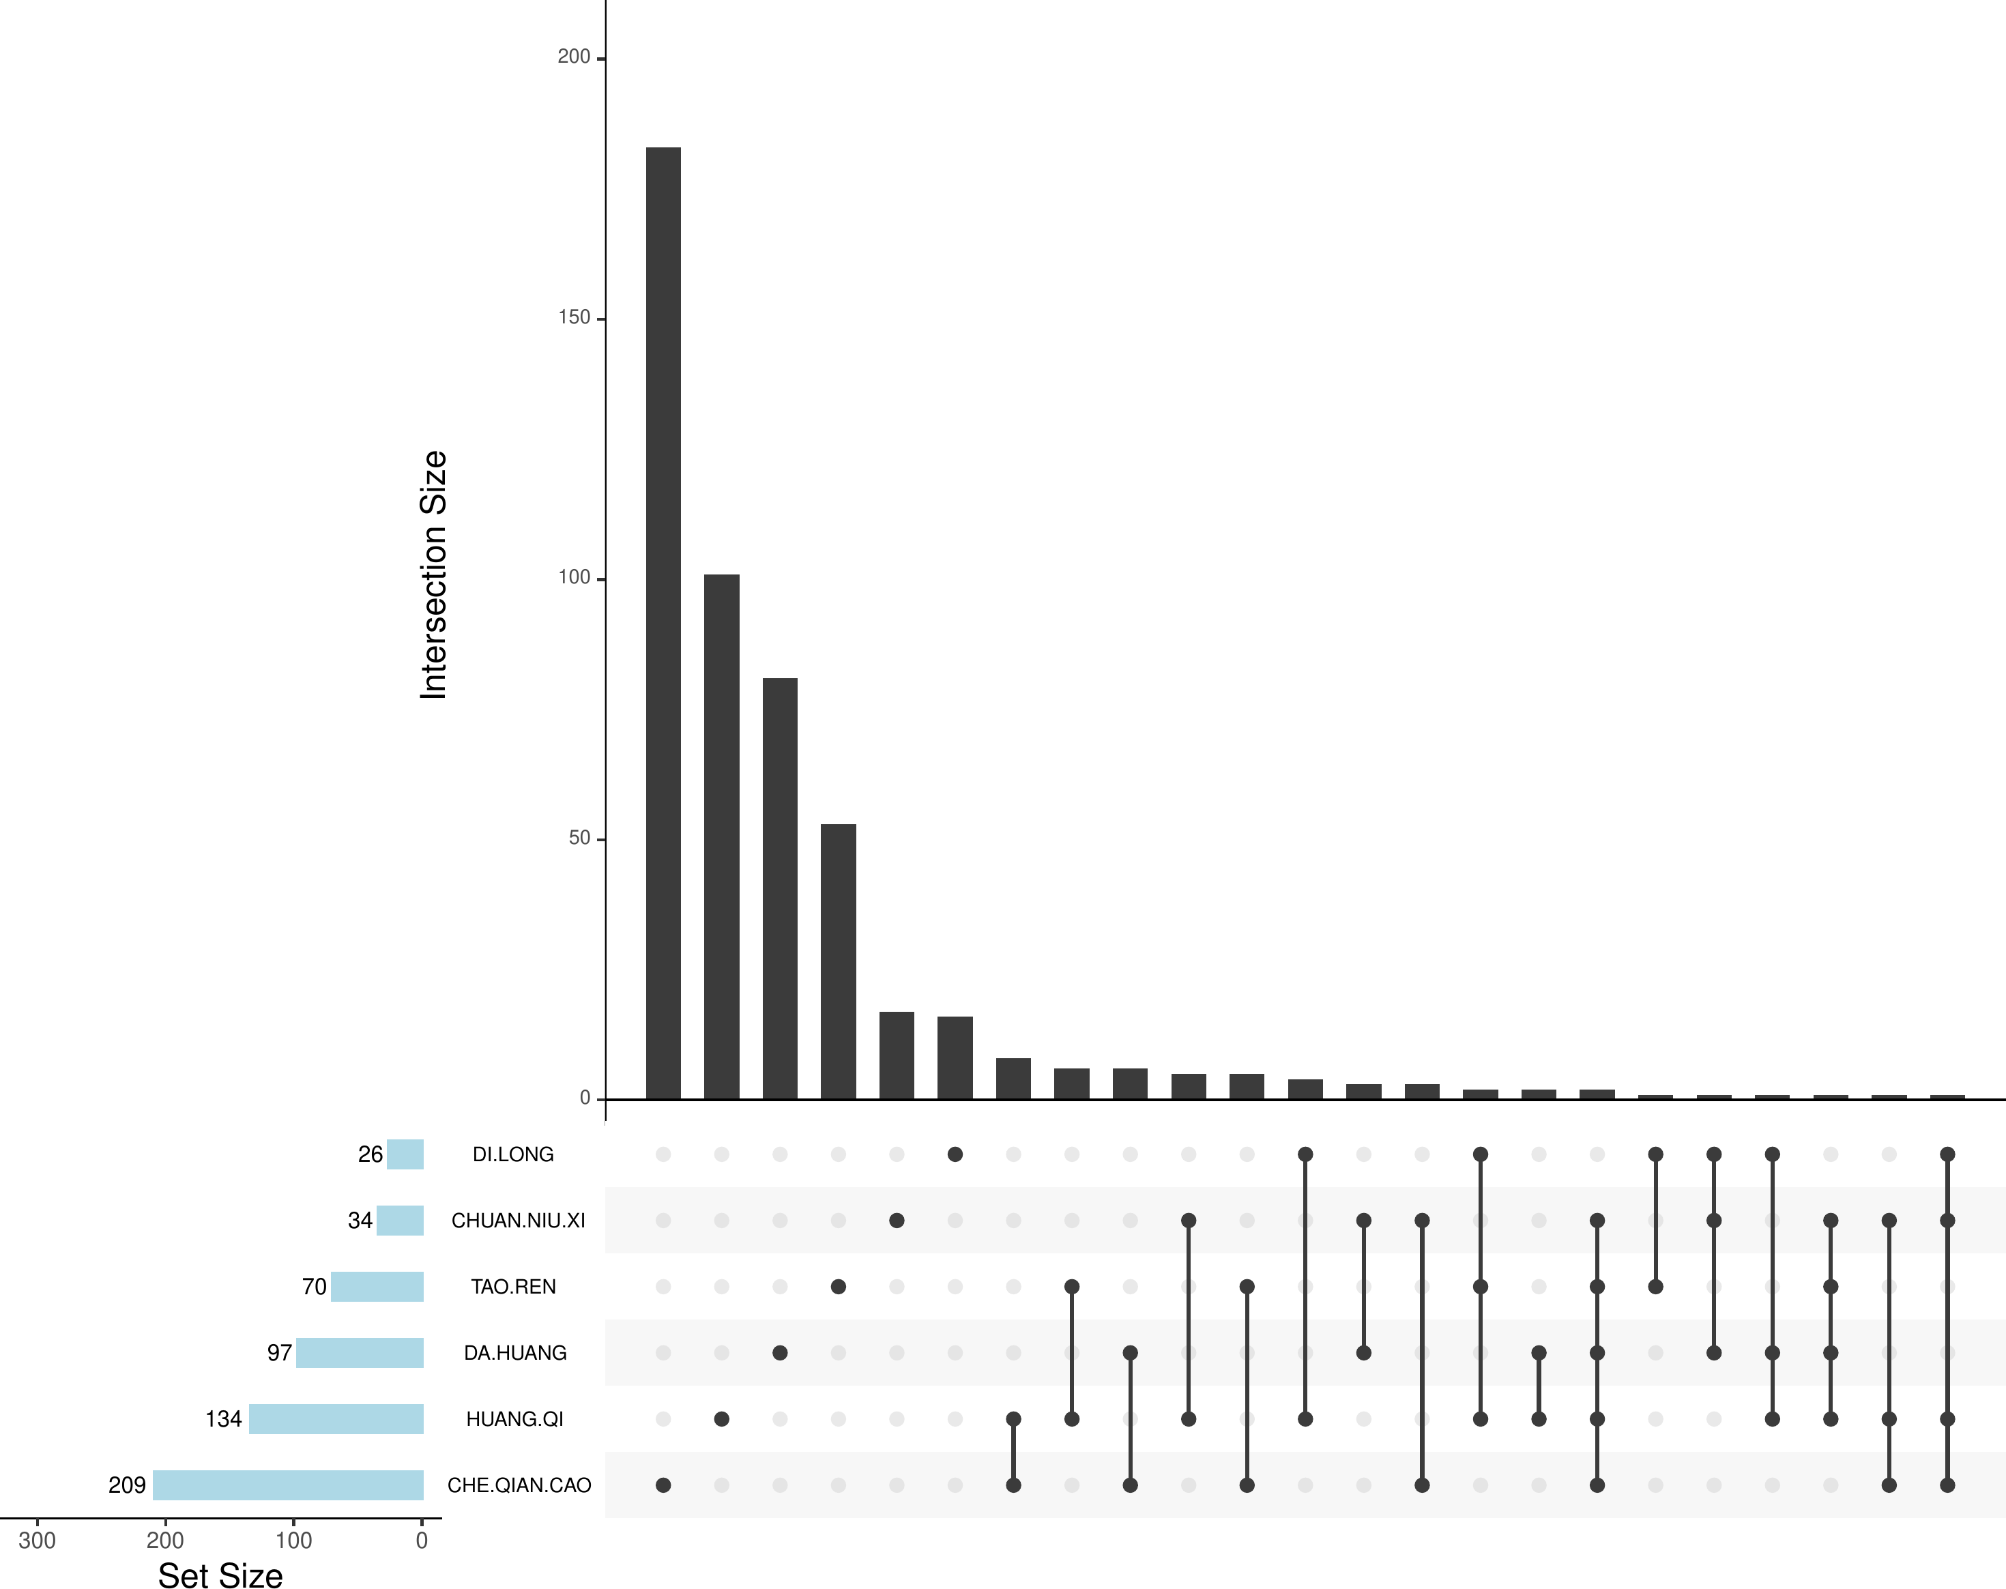

**Fig.** Intersection of herbs compounds

**(File path: Figure+Table/3.1_BATMAN_网络药理学_(XIAOYU)/Intersection-of-herbs-compounds.pdf)**

* All_intersection:

**(See: Figure+Table/3.1_BATMAN_网络药理学_(XIAOYU)/Intersection-of-herbs-compounds-content)**

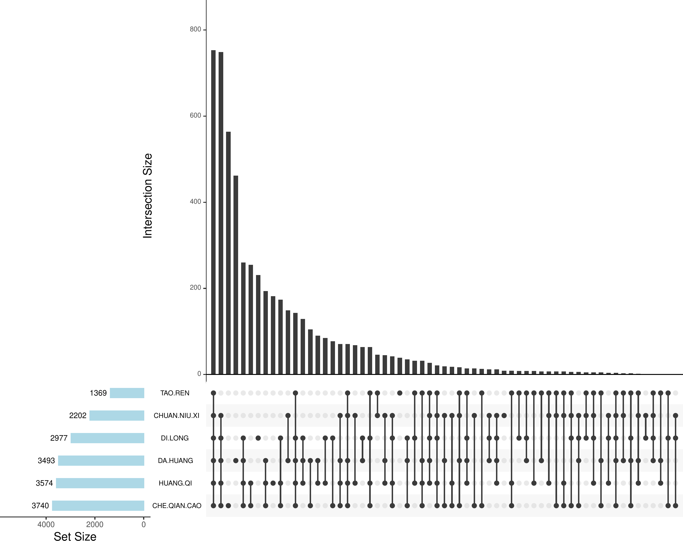

**Fig.** Intersection of herbs all targets

**(File path: Figure+Table/3.1_BATMAN_网络药理学_(XIAOYU)/Intersection-of-herbs-all-targets.pdf)**

* All_intersection: CES1, ADRA1D, ADRA1B, ADRA1A, ADRA2A, ADRA2B, ADRB1, ADRB2, GABRA1, GABRA2, GABRA3, GABRA4, GABRA5, GABRA6, GABRB1, GABRB2, GABRB3, GABRD, GABRE, GABRG1, GABRG2, GABRG3, GABRP, ACACB, HRH1, HRH2, HTR2A, HTR7, APRT, KCNJ1, KCNMA1, ACHE, MTAP, ACP1, PRKAA1, PRKCA, PRKCB, PRKCD, PECR, GABRQ, BCHE, SCN1A, SLC6A2, SNCA, SRPK2, ADH7, DRD5, ALDH3A2, GABBR1, HTR2C, PRKN, PRKAA2, ACTB, COLQ, SCN2A, SCN3A, CHAT, CHKA, PARK7, CNR1, ADORA1, CRP, CYP1A1, CYP1A2, CYP3A7, CYP3A4, DRD4, EDN1, AKT1, ALDH2, PT…

**(See: Figure+Table/3.1_BATMAN_网络药理学_(XIAOYU)/Intersection-of-herbs-all-targets-content)**

**Tab.** Herbs compounds and targets

| Ingredient.id | Herb pinyin name | Ingredient.name | Target.name |
| --- | --- | --- | --- |
| 3 | HUANG QI | 5,6-dihydroxycycl... | PTGDR2 |
| 3 | HUANG QI | 5,6-dihydroxycycl... | CES1 |
| 3 | HUANG QI | 5,6-dihydroxycycl... | ADH1C |
| 3 | HUANG QI | 5,6-dihydroxycycl... | COX4I1 |
| 3 | HUANG QI | 5,6-dihydroxycycl... | COX5B |
| ... | ... | ... | ... |

**(File path: Figure+Table/3.1_BATMAN_网络药理学_(XIAOYU)/Herbs-compounds-and-targets.xlsx)**

## 3.2 GeneCards 基因获取 (DN)

从 GeneCards 搜索 Diabetic nephropathy, 获取对应靶点数据，统计为 Functional Element (n=6) , Genetic Locus (n=3) , Protein Coding (n=1022) , Pseudogene (n=54) , RNA Gene (lncRNA) (n=195) , RNA Gene (miRNA) (n=139) , RNA Gene (ncRNA) (n=13) , RNA Gene (piRNA) (n=10) , RNA Gene (scaRNA) (n=1) , RNA Gene (snoRNA) (n=7) , RNA Gene (tRNA) (n=5) , RNA Gene (Y_RNA) (n=1) , Uncategorized (n=1) 。共 1457 个靶点。

Tab.

**Tab.** CKD disease related targets from GeneCards

| Symbol | Description | Category | UniProt ID | GIFtS | GC id | Score |
| --- | --- | --- | --- | --- | --- | --- |
| ACE | Angiotensi... | Protein Co... | P12821 | 64 | GC17P063477 | 31.54 |
| VEGFA | Vascular E... | Protein Co... | P15692 | 61 | GC06P043770 | 17.34 |
| SOD2 | Superoxide... | Protein Co... | P04179 | 61 | GC06M159669 | 17.25 |
| PVT1 | Pvt1 Oncogene | RNA Gene (... |  | 33 | GC08P128310 | 17.02 |
| ALB | Albumin | Protein Co... | P02768 | 61 | GC04P073397 | 15.99 |
| ... | ... | ... | ... | ... | ... | ... |

**(File path: Figure+Table/3.2_GeneCards_基因获取_(DN)/CKD-disease-related-targets-from-GeneCards.xlsx)**

* The GeneCards data was obtained by querying: Diabetic nephropathy
* Restrict (with quotes): TRUE
* Filtering by Score:: Score > 1

## 3.3 Network 中药-成分-疾病-靶点网络 (XIAOYU)

将 疾病 的靶点与中药靶点取交集，随后过滤中药成分与靶点数据，形成中药-成分-疾病-靶点网络。

Fig. 展示了中药的靶点与疾病靶点基因集 (来自于GeneCards 基因获取[Section: CKD]) 的交集数目。 两者共含有 629 个交集靶点。 Tab. 为用于绘制中药-成分-疾病-靶点网络的数据集。 Fig. 展示了中药、成分、靶点 (中药靶点与疾病靶点的交集) 的网络图。 该图对中心度 (centrality_degree) 较高的节点 (成分或靶点) 做了名称标注。 图中的图例标注了节点的所属类型：中药、化合物、靶点。 化合物可分为该中药唯一所含的化合物，或者与其他中药共有的化合物。 共有的化合物环绕在靶点周围，而唯一的化合物则环绕在中药周围。唯一化合物统计为：CHE QIAN CAO (n=144) , CHUAN NIU XI (n=14) , DA HUANG (n=73) , DI LONG (n=16) , HUANG QI (n=82) , TAO REN (n=49)

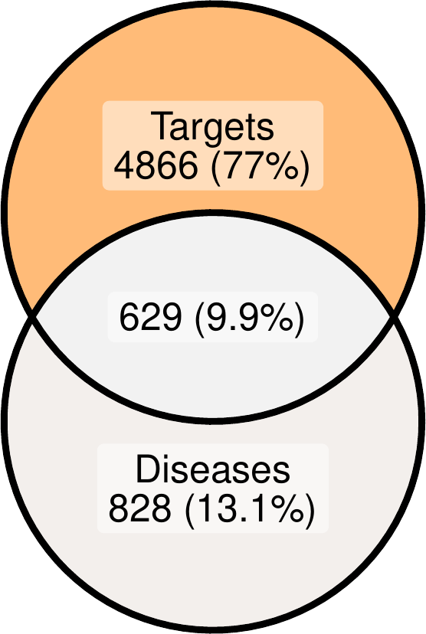

**Fig.** Targets intersect with related targets dis

**(File path: Figure+Table/3.3_Network_中药-成分-疾病-靶点网络_(XIAOYU)/Targets-intersect-with-related-targets-dis.pdf)**

* All_intersection: ACE, VEGFA, SOD2, ALB, TGFB1, MIR21, PON1, TGFBR2, NOS3, AGTR1, IL6, INS, CCL2, AGT, HFE, MTHFR, CCN2, AKR1B1, EPO, SGK1, AGER, CNDP1, NPHS1, APOE, ENPP1, SLC2A1, PPARG, TNF, ADIPOQ, NAGLU, HNF1A, HP, REN, ICAM1, SERPINE1, SELP, PRKCB, MMP9, INSR, CCR5, IL1B, ACE2, HNF1B, TCF7L2, EDN1, SOD1, FABP2, BMP6, SLC2A2, B2M, SERPINF1, HNF4A, SLC12A3, TSC22D1, SIRT1, CRP, FOXP3, GREM1, KL, THBS1, CST3, IL18, CXCL8, IL10, PAPPA, RBP4, NOS2, AQP2, CCL5, LPL, HIF1A, VDR, NPPB, NPPA, AMBP, VCAM1, APOB, HG…

**(See: Figure+Table/3.3_Network_中药-成分-疾病-靶点网络_(XIAOYU)/Targets-intersect-with-related-targets-dis-content)**

**Tab.** Network pharmacology with filtered type original data dis

| Herb pinyin name | Ingredient.name | Target.name |
| --- | --- | --- |
| HUANG QI | 5,6-dihydroxycyclohexa-1,3-... | GSTM1 |
| HUANG QI | 5,6-dihydroxycyclohexa-1,3-... | GSTP1 |
| HUANG QI | 5,6-dihydroxycyclohexa-1,3-... | GSTT1 |
| HUANG QI | 5,6-dihydroxycyclohexa-1,3-... | HMGCR |
| CHE QIAN CAO | 9-Ethyladenine | ADRB1 |
| ... | ... | ... |

**(File path: Figure+Table/3.3_Network_中药-成分-疾病-靶点网络_(XIAOYU)/Network-pharmacology-with-filtered-type-original-data-dis.xlsx)**

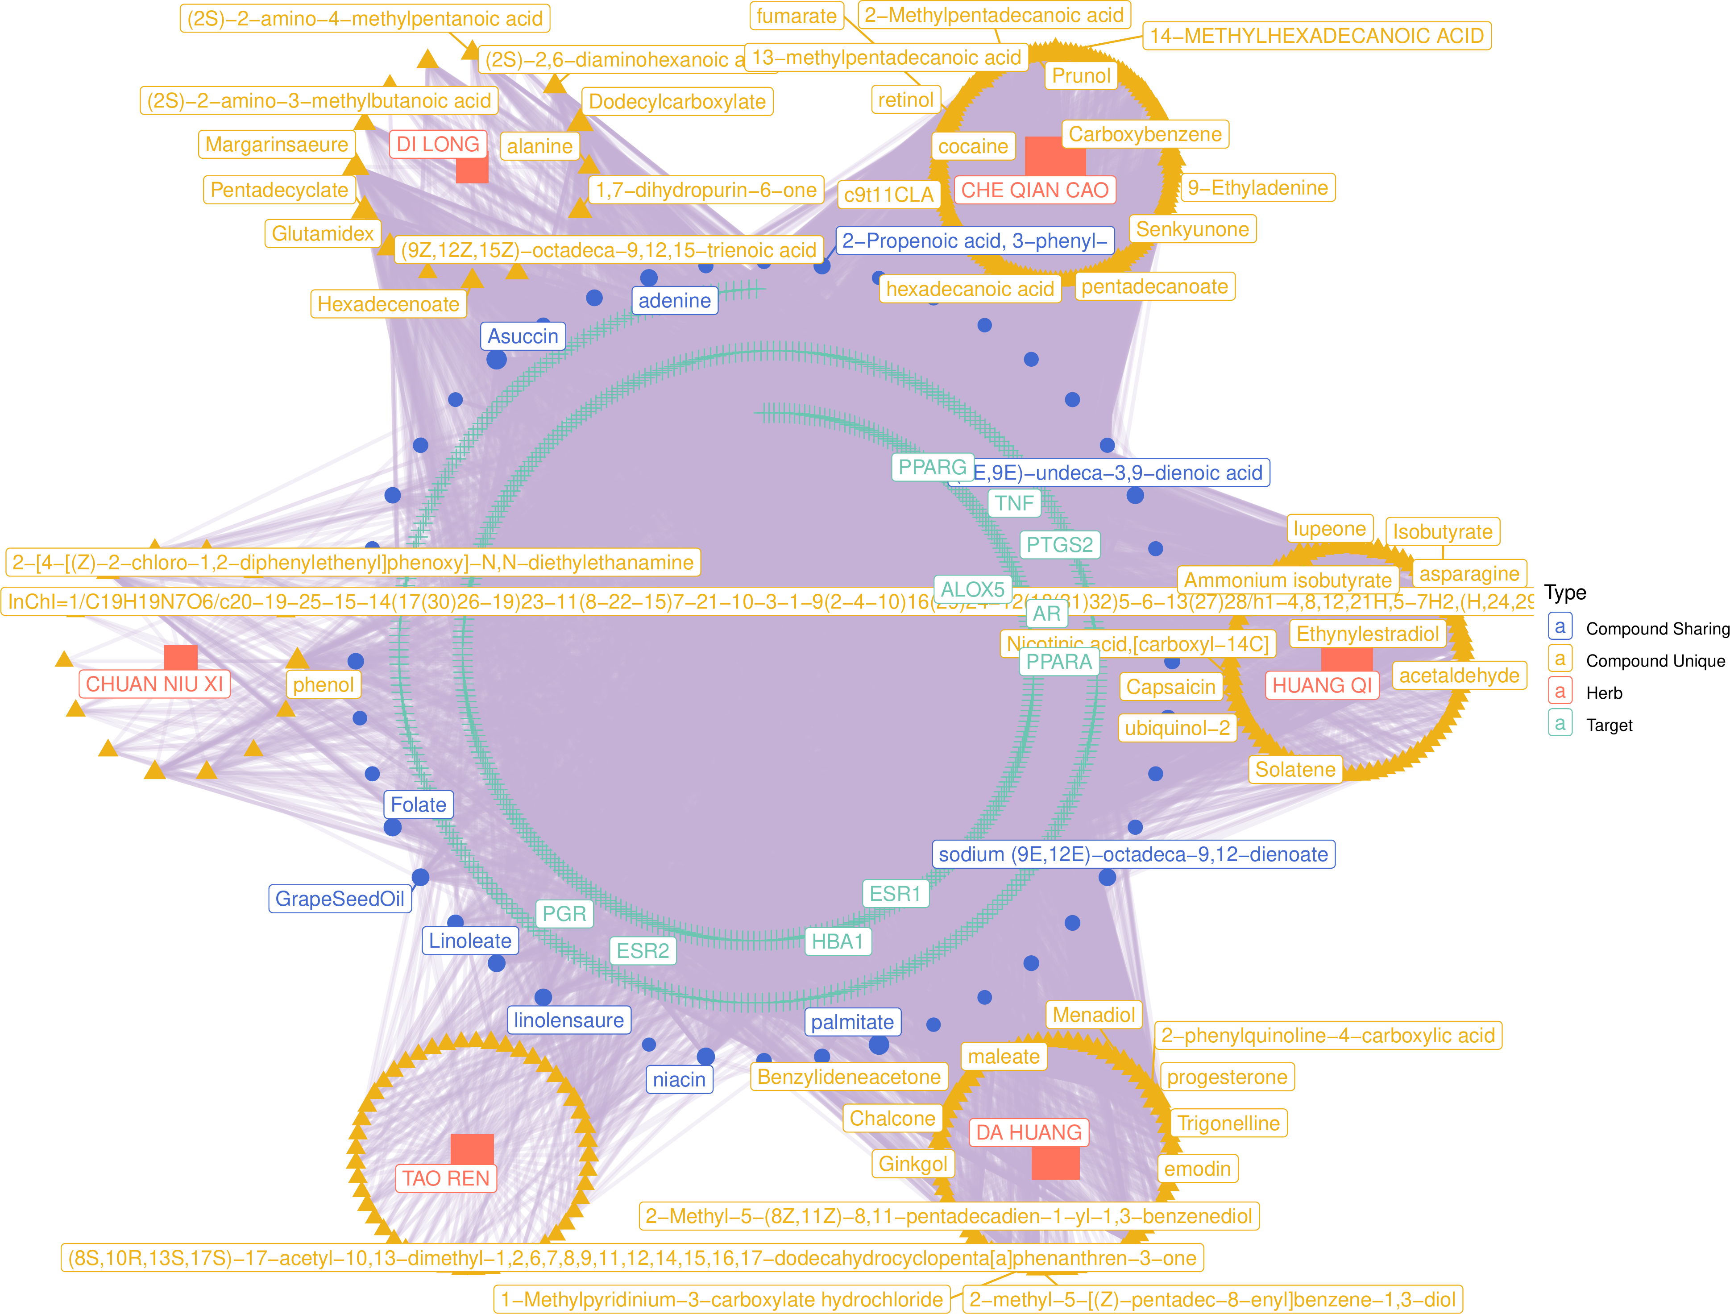

**Fig.** Network pharmacology with filtered type dis

**(File path: Figure+Table/3.3_Network_中药-成分-疾病-靶点网络_(XIAOYU)/Network-pharmacology-with-filtered-type-dis.pdf)**

## 3.4 EpiFactors 表观遗传调控因子数据获取 (M6A)

获取 EpiFactors 中的表观遗传调控蛋白。匹配 Modification 中包含“RNA methylation”的描述，最终得到 12 例数据。

Tab. 为所有 RNA methylation 类型的表观修饰蛋白。

**Tab.** M6A all protein of epigenetic regulators

| Id | HGNC s... | Status | HGNC ID | HGNC name | GeneID | UniPro......7 | UniPro......8 | Domain | MGI sy... |
| --- | --- | --- | --- | --- | --- | --- | --- | --- | --- |
| 96 | CBLL1 | New | 21220 | E3 ubi... | 79872 | Q75N03 | HAKAI ... | PF18408 | Cbll1 |
| 387 | METTL14 | New | 29330 | Methyl... | 57721 | Q9HCE5 | MET14 ... | PF05063 | Mettl14 |
| 388 | METTL16 | New | 28480 | Methyl... | 79066 | Q86W50 | MET16 ... | PF05971 | Mettl16 |
| 390 | METTL3 | New | 17560 | Methyl... | 56339 | Q86U44 | MTA70 ... | PF05063 | Mettl3 |
| 391 | METTL4 | New | 24730 | Methyl... | 64863 | Q8N3J2 | METL4 ... | PF05063 | Mettl4 |
| ... | ... | ... | ... | ... | ... | ... | ... | ... | ... |

**(File path: Figure+Table/3.4_EpiFactors_表观遗传调控因子数据获取_(M6A)/M6A-all-protein-of-epigenetic-regulators.xlsx)**

## 3.5 交集: All_RNA_methylation + DN_related (M6A)

以下取交集： - 基因集 (CBLL1, METTL14, METTL16, …[n = 12], 来自于EpiFactors 表观遗传调控因子数据获取[Section: M6A]) - 基因集 (来自于GeneCards 基因获取[Section: CKD])

Fig. 将All_RNA_methylation, DN_related 取交集。

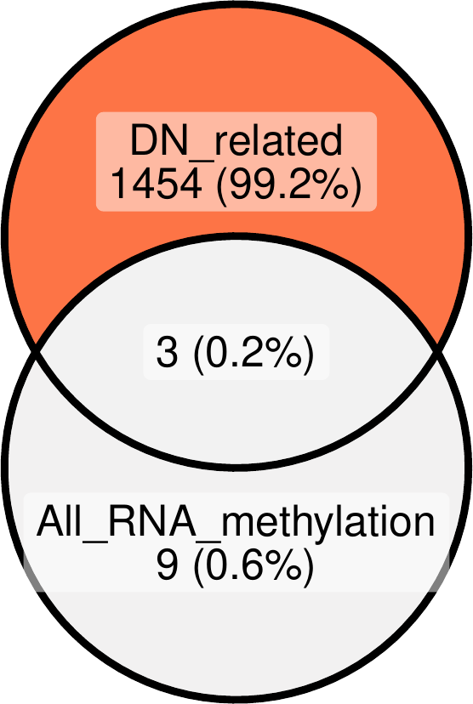

**Fig.** Intersection of All RNA methylation with DN related

**(File path: Figure+Table/3.5_交集:_All_RNA_methylation_+_DN_related_(M6A)/Intersection-of-All-RNA-methylation-with-DN-related.pdf)**

* All_intersection: METTL14, METTL3, WTAP

**(See: Figure+Table/3.5_交集:_All_RNA_methylation_+_DN_related_(M6A)/Intersection-of-All-RNA-methylation-with-DN-related-content)**

## 3.6 Network 中药-成分-疾病-甲基靶点网络 (m6a)

Fig. 展示了中药、成分、靶点 (中药靶点与疾病靶点的交集) 的网络图。 该图对中心度 (centrality_degree) 较高的节点 (成分或靶点) 做了名称标注。 图中的图例标注了节点的所属类型：中药、化合物、靶点。 化合物可分为该中药唯一所含的化合物，或者与其他中药共有的化合物。 共有的化合物环绕在靶点周围，而唯一的化合物则环绕在中药周围。唯一化合物统计为：CHE QIAN CAO (n=1) , TAO REN (n=1)  
Tab. 为用于绘制中药-成分-疾病-靶点网络的数据集。

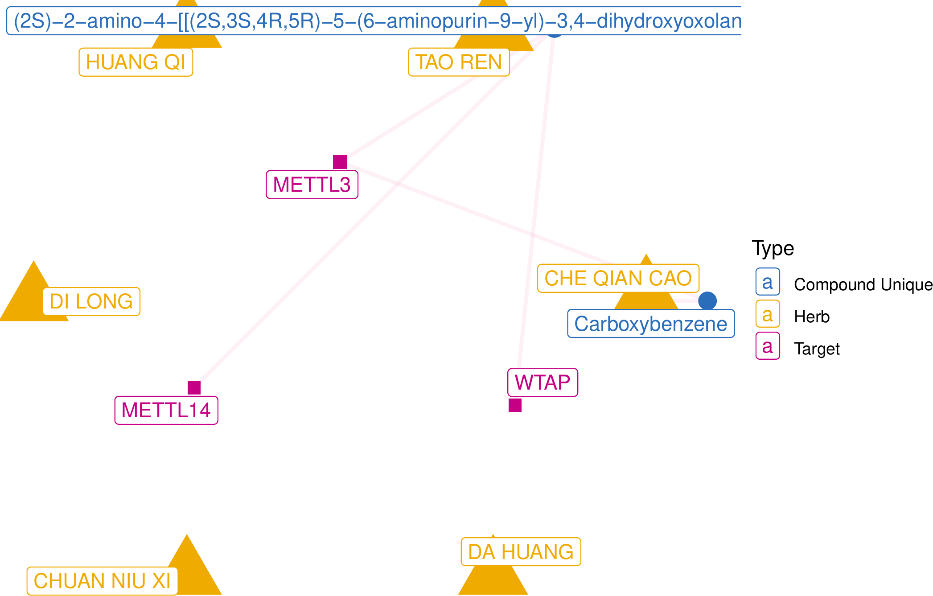

**Fig.** Network pharmacology with filtered type m6a

**(File path: Figure+Table/3.6_Network_中药-成分-疾病-甲基靶点网络_(m6a)/Network-pharmacology-with-filtered-type-m6a.pdf)**

**Tab.** Network pharmacology with filtered type original data m6a

| Herb pinyin name | Ingredient.name | Target.name |
| --- | --- | --- |
| CHE QIAN CAO | Carboxybenzene | METTL3 |
| TAO REN | (2S)-2-amino-4-[[(2S,3S,4R,... | METTL3 |
| TAO REN | (2S)-2-amino-4-[[(2S,3S,4R,... | METTL14 |
| TAO REN | (2S)-2-amino-4-[[(2S,3S,4R,... | WTAP |

**(File path: Figure+Table/3.6_Network_中药-成分-疾病-甲基靶点网络_(m6a)/Network-pharmacology-with-filtered-type-original-data-m6a.xlsx)**

## 3.7 AutoDock vina 分子对接 (M6A)

对基因集 (METTL14, METTL3, WTAP, 来自于Venn 交集[Section: M6A]) 进行AutoDock vina 分子对接。含靶点基因的化合物与对应的中药统计：CHE QIAN CAO (n=1) , TAO REN (n=1) 。用于分子对接的靶点对应化合物统计：METTL14 (n=1) , METTL3 (n=2) , WTAP (n=1) 。以 biomaRt 获取基因 Symbol 对应的蛋白结构 (PDB，详见方法章节)。选取分辨率最高 (即，resolution 值最小) 的 PDB 作为分子对接的蛋白结构。从 PubChem 获取化合物 SDF 结构文件(2D)。以 openbabel 计算化合物的 3D 构象。以 meeko 从 SDF 转化得到配体的 PDBQT 文件。从 RCSB PDB 获取 PDB 文件。对于复合体 PDB (文件中包含支链分子信息)，将使用对应的支链 (以 pymol 获取支链) 进行分子对接 (例如 METTL3, METTL14，使用 5il2_a, 5il2_b) 。以 pymol 去除非标准残基 (NAG, BMA, FUL)。随后，以 pymol 仅保留蛋白结构 (polymer.protein)。以 ADFR 工具给受体添加氢原子，转化为 PDBQT 文件。以 ADFR 创建 Affinity Maps (详见方法章节) 。以 Autodock-Vina 进行自动分子对接。使用 pymol 将分子对接结果可视化。

Tab. 分子对接得分 (亲和度) 附表。 Fig. 为分子对接亲和度得分可视化，能量越低，代表亲和度越高。 Fig. 分子对接结果。蛋白(Symbol: METTL3+METTL14) (PDB: 5il2) 与化合物 (name: Carboxybenzene) (PubChem CID: 243)，亲和度为 -3.701。 Fig. 分子对接结果。蛋白(Symbol: METTL3+METTL14) (PDB: 5il2) 与化合物 (name: (2S)-2-amino-4-[[(2S,3S,4R,5R)-5-(6-aminopurin-9-yl)-3,4-dihydroxyoxolan-2-yl]methyl-methylsulfonio]butanoate) (PubChem CID: 34755)，亲和度为 -2.154。 Fig. 分子对接结果。蛋白(Symbol: METTL14) (PDB: 5il2_b) 与化合物 (name: (2S)-2-amino-4-[[(2S,3S,4R,5R)-5-(6-aminopurin-9-yl)-3,4-dihydroxyoxolan-2-yl]methyl-methylsulfonio]butanoate) (PubChem CID: 34755)，亲和度为 -2.082。 Fig. 分子对接结果局部细节。图中展示了蛋白(Symbol: METTL3+METTL14) (PDB: 5il2) 与化合物 (name: Carboxybenzene) (PubChem CID: 243) 之间的氢键结合。 Fig. 分子对接结果局部细节。图中展示了蛋白(Symbol: METTL3+METTL14) (PDB: 5il2) 与化合物 (name: (2S)-2-amino-4-[[(2S,3S,4R,5R)-5-(6-aminopurin-9-yl)-3,4-dihydroxyoxolan-2-yl]methyl-methylsulfonio]butanoate) (PubChem CID: 34755) 之间的氢键结合。 Fig. 分子对接结果局部细节。图中展示了蛋白(Symbol: METTL14) (PDB: 5il2_b) 与化合物 (name: (2S)-2-amino-4-[[(2S,3S,4R,5R)-5-(6-aminopurin-9-yl)-3,4-dihydroxyoxolan-2-yl]methyl-methylsulfonio]butanoate) (PubChem CID: 34755) 之间的氢键结合。

注：METTL3 与 METTL14 的蛋白结构常见为复合体 (METTL3-METTL14 complex, PDB:5IL2)，

**Tab.** M6A All combining Affinity data

| PubChe... | PDB ID | Affinity | Dir | File | Combn | Hgnc s... | Ingred... |
| --- | --- | --- | --- | --- | --- | --- | --- |
| 243 | 5il2 | -3.701 | Vina s... | Vina s... | 243 in... | METTL3... | Carbox... |
| 34760 | 5il2 | -2.154 | Vina s... | Vina s... | 34755 ... | METTL3... | (2S)-2... |
| 34760 | 5il2 b | -2.082 | Vina s... | Vina s... | 34755 ... | METTL14 | (2S)-2... |
| 243 | 5il2 a | 0.344 | Vina s... | Vina s... | 243 in... | METTL3 | Carbox... |
| 34760 | 5il2 a | 3.169 | Vina s... | Vina s... | 34755 ... | METTL3 | (2S)-2... |

**(File path: Figure+Table/3.7_AutoDock_vina_分子对接_(M6A)/M6A-All-combining-Affinity-data.xlsx)**

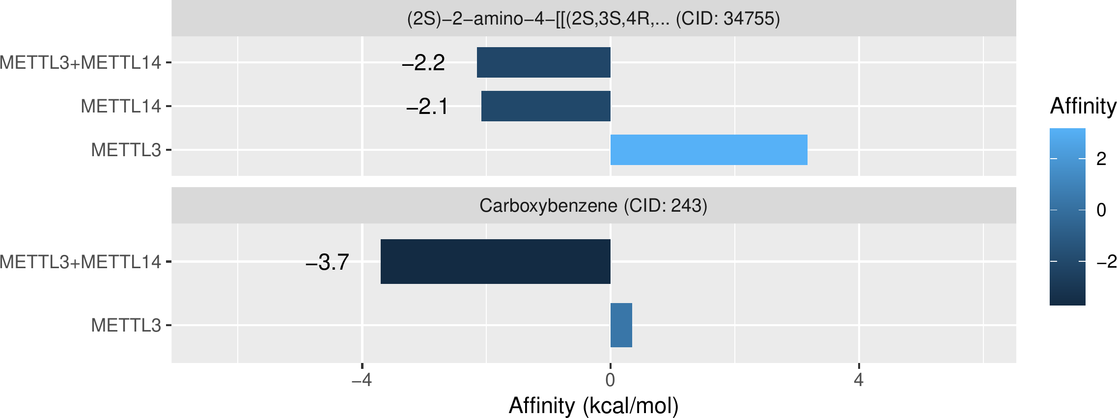

**Fig.** M6A Overall combining Affinity

**(File path: Figure+Table/3.7_AutoDock_vina_分子对接_(M6A)/M6A-Overall-combining-Affinity.pdf)**

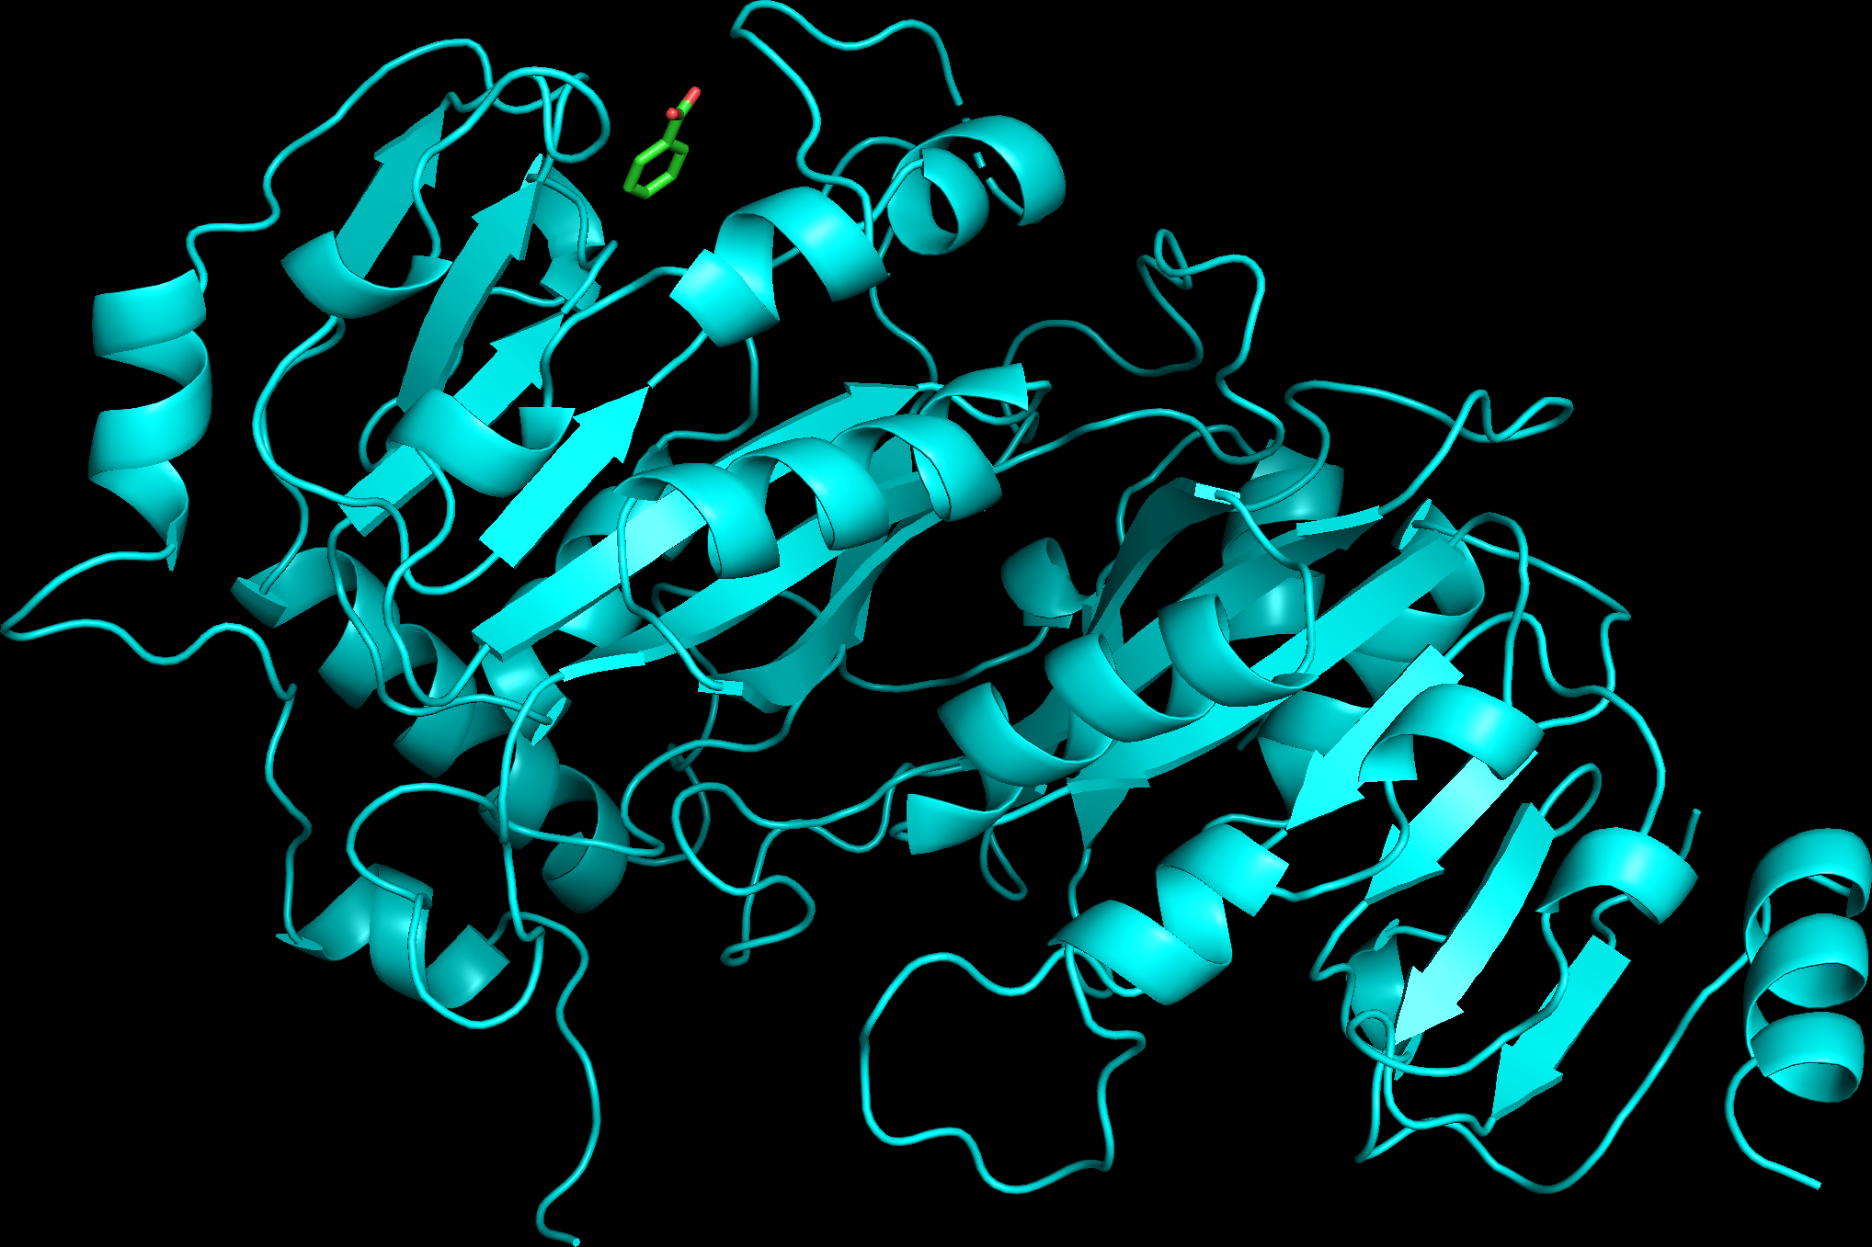

**Fig.** Docking 243 into 5il2

**(File path: Figure+Table/3.7_AutoDock_vina_分子对接_(M6A)/Docking-243-into-5il2.png)**

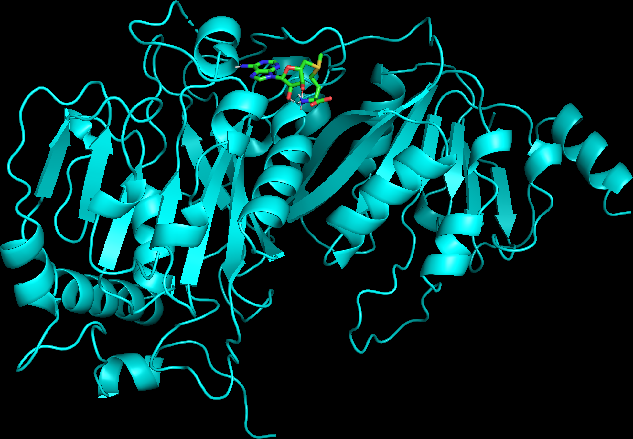

**Fig.** Docking 34755 into 5il2

**(File path: Figure+Table/3.7_AutoDock_vina_分子对接_(M6A)/Docking-34755-into-5il2.png)**

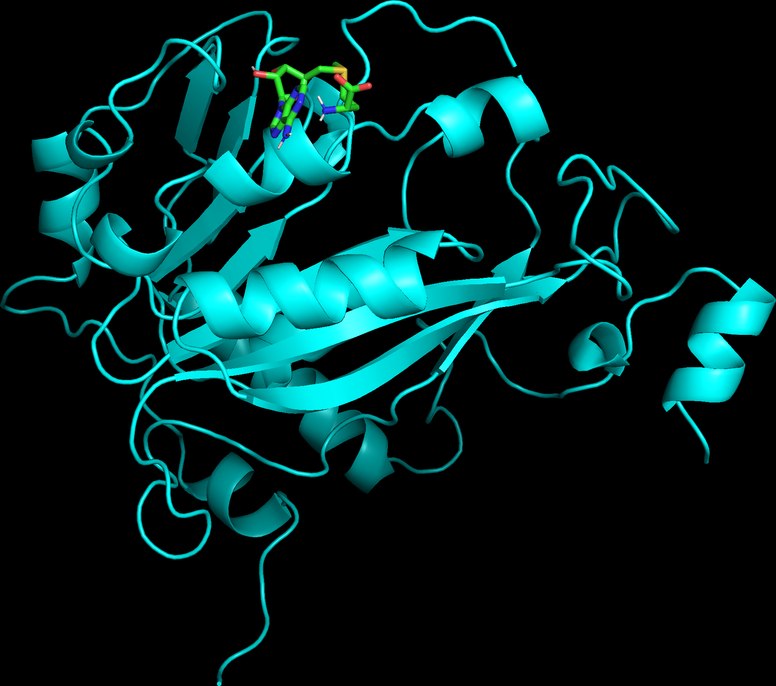

**Fig.** Docking 34755 into 5il2 b

**(File path: Figure+Table/3.7_AutoDock_vina_分子对接_(M6A)/Docking-34755-into-5il2-b.png)**

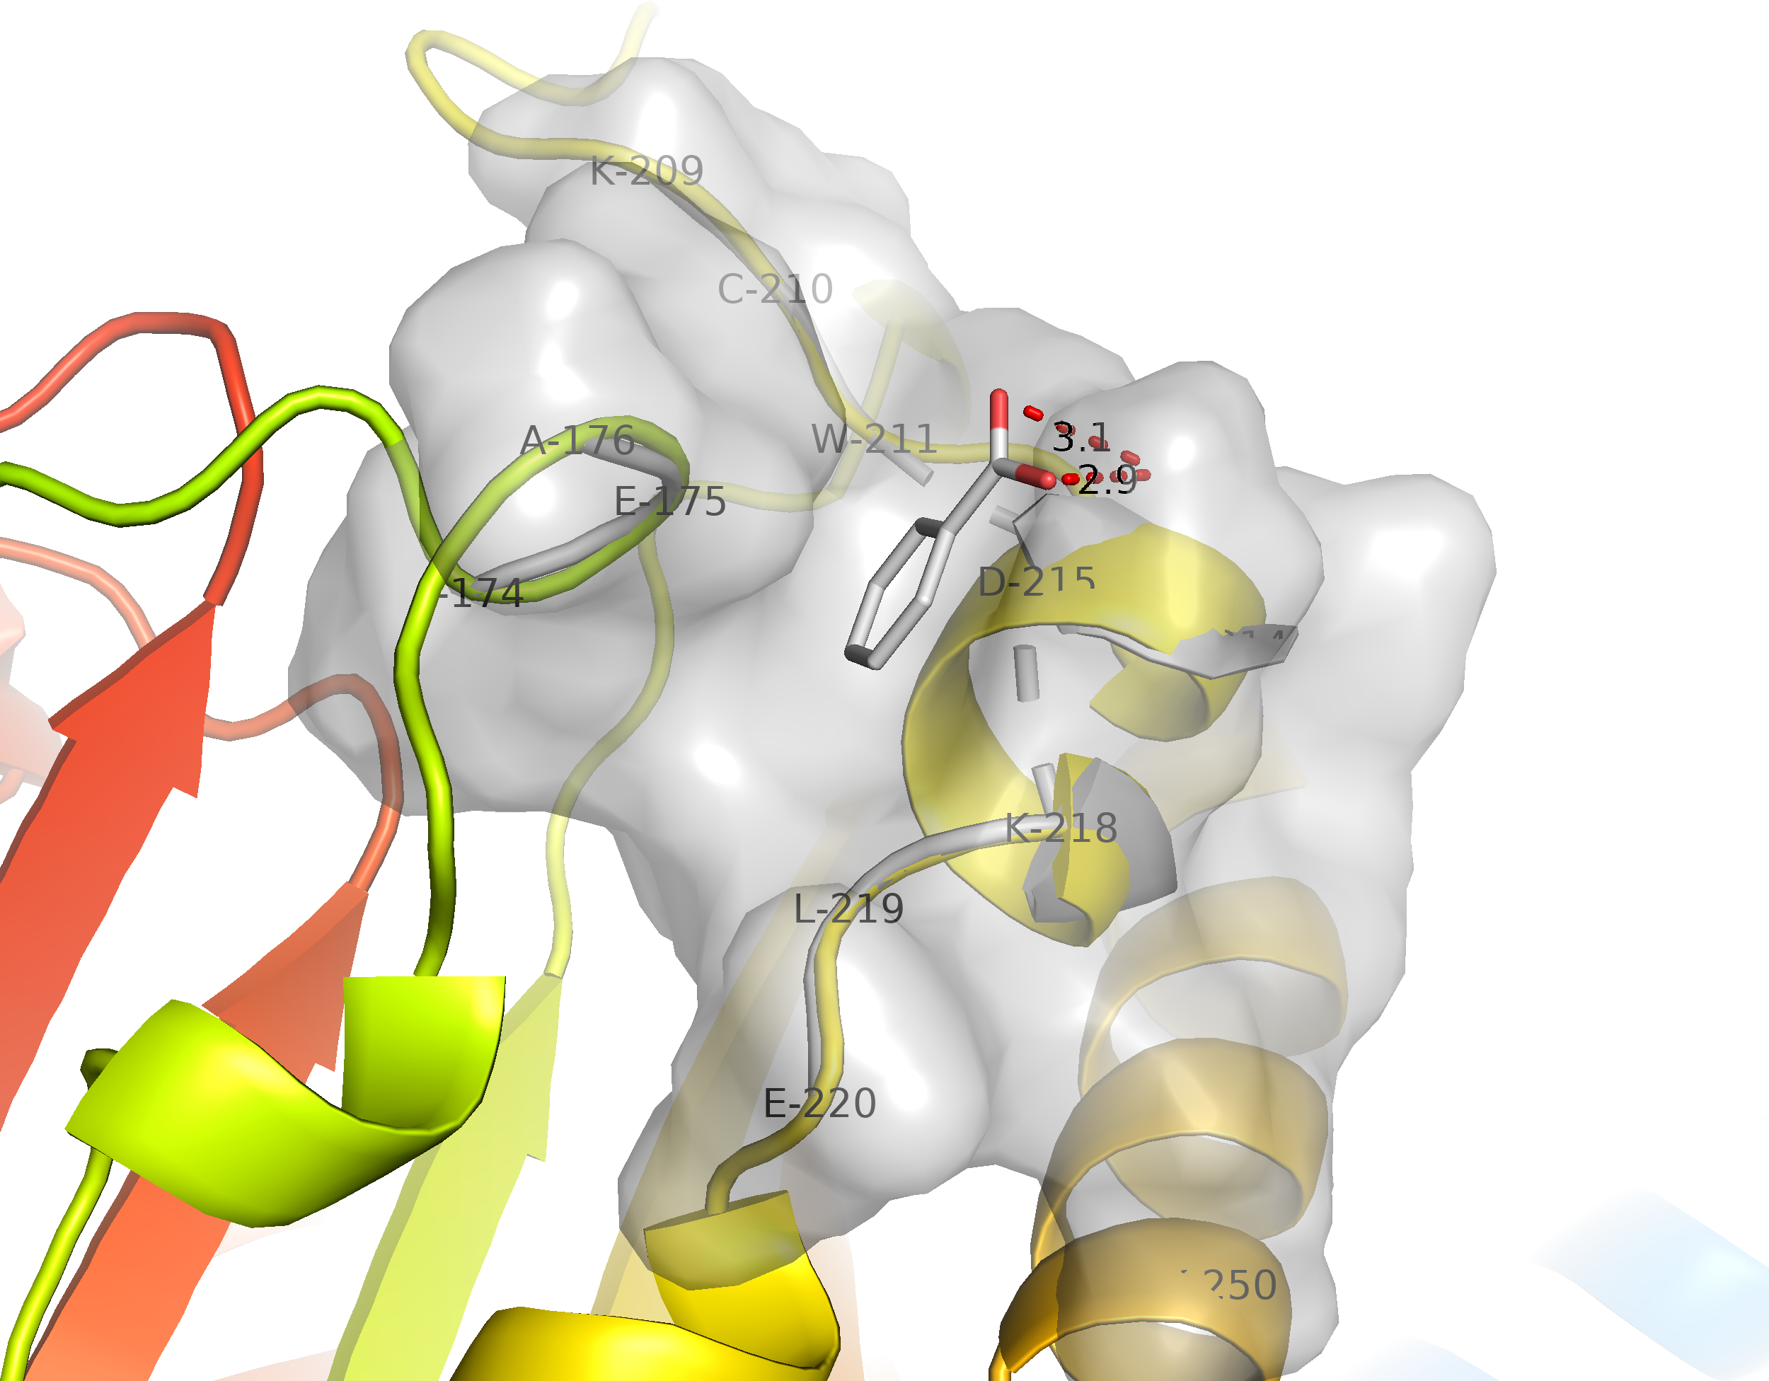

**Fig.** Docking 243 into 5il2 detail

**(File path: Figure+Table/3.7_AutoDock_vina_分子对接_(M6A)/Docking-243-into-5il2-detail.png)**

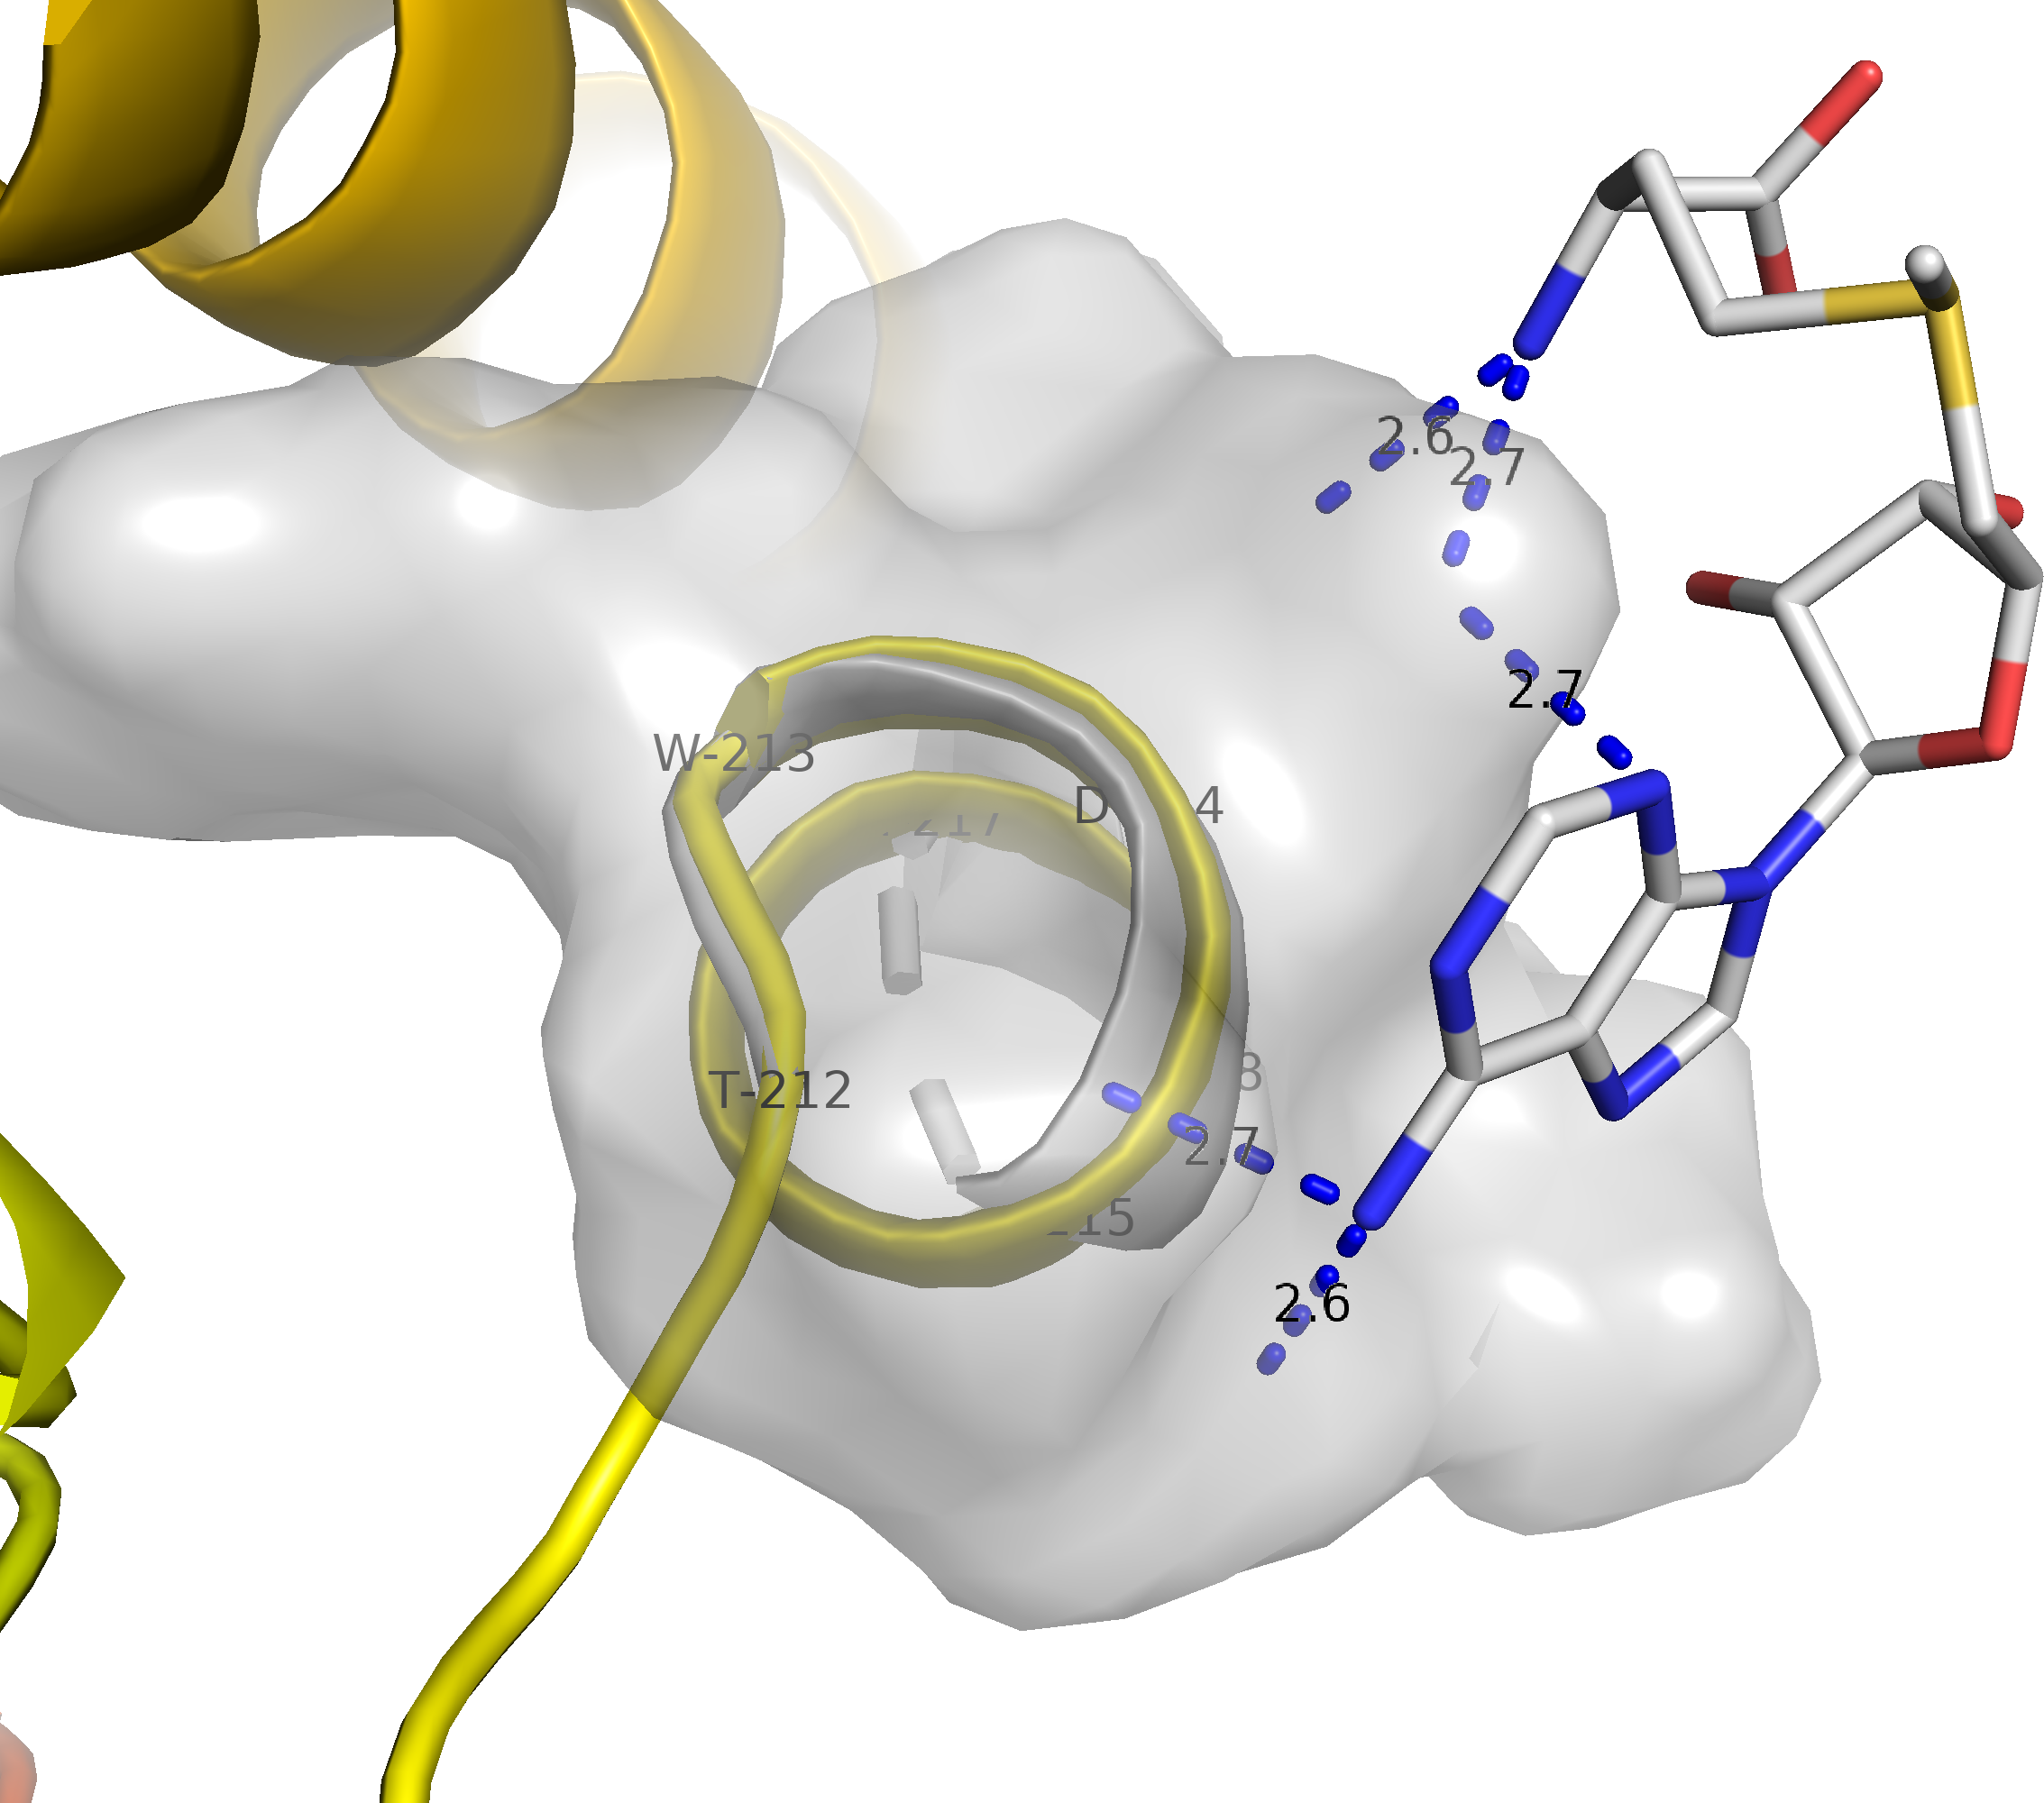

**Fig.** Docking 34755 into 5il2 detail

**(File path: Figure+Table/3.7_AutoDock_vina_分子对接_(M6A)/Docking-34755-into-5il2-detail.png)**

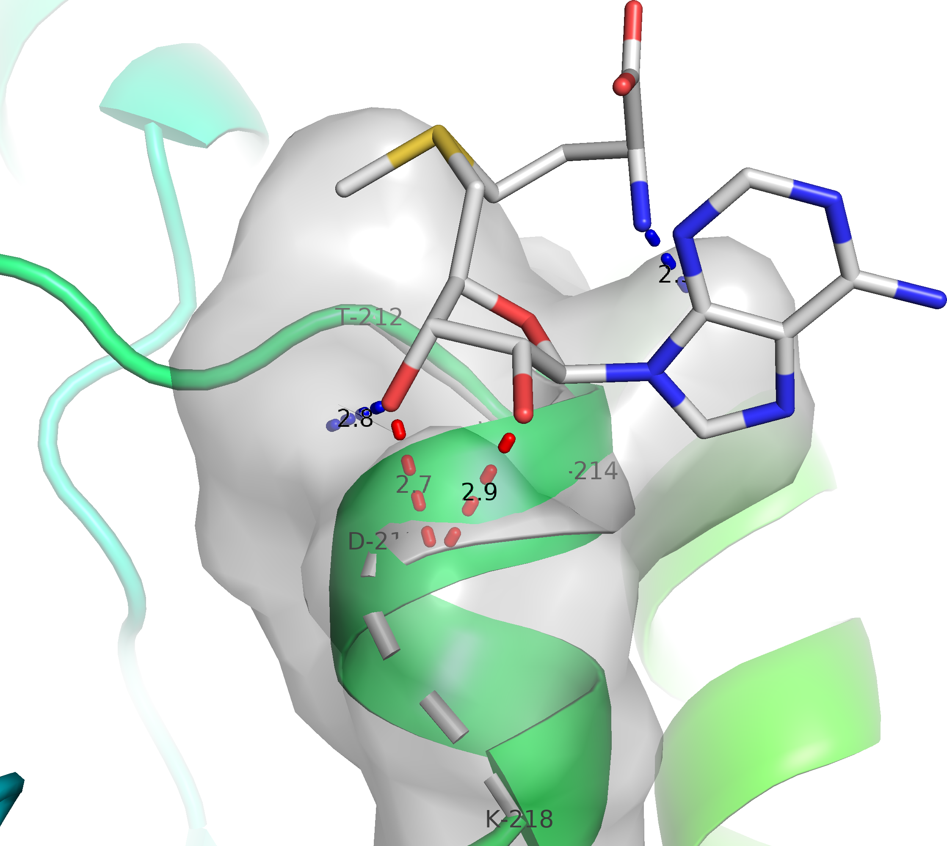

**Fig.** Docking 34755 into 5il2 b detail

**(File path: Figure+Table/3.7_AutoDock_vina_分子对接_(M6A)/Docking-34755-into-5il2-b-detail.png)**

## 3.8 CatRAPID omics RBP 预测 (RBP)

获取 MEG3 的 transcript_exon_intron 序列，以及 METTL3, METTL14 的 peptide 序列。以 catRAPID 预测蛋白质与 RNA 的结合性。

**Tab.** RBP RBP top interaction

| Protei... | RNA ID | RnaFra... | RnaFra...1 | Annota... | Intera... | Z score | RBP Pr... | RNA Bi... | Numof.... | ..* |
| --- | --- | --- | --- | --- | --- | --- | --- | --- | --- | --- |
| METTL14 | MEG3 | 639 | 752 | - | 6.44 | -1.15 | 1 | PF05063 | 1 | ... |
| METTL3 | MEG3 | 583 | 696 | - | 4.22 | -1.27 | 1 | PF05063 | 1 | ... |

**(File path: Figure+Table/3.8_CatRAPID_omics_RBP_预测_(RBP)/RBP-RBP-top-interaction.csv)**

## 3.9 m6A-Atlas m6A 数据获取 (MEG3)

从 m6A-Atlas 数据库检索 MEG3 可能的 m6A 修饰位点。

**Tab.** MEG3 HighResolution m6A Atlas search results

| .id | ID | Seqname | Position | Strand | Condition | Condit... | GeneName | GeneBi... | Region |
| --- | --- | --- | --- | --- | --- | --- | --- | --- | --- |
| MEG3 | M6A hg... | Chr14 | 100800000 | + | GSE734... | 2 | MEG3 | LncRNA | Interg... |
| MEG3 | M6A hg... | Chr14 | 100800000 | + | GSE162... | 1 | MEG3 | LncRNA | Exon |
| MEG3 | M6A hg... | Chr14 | 100800000 | + | GSE125... | 1 | MEG3 | LncRNA | Exon |
| MEG3 | M6A hg... | Chr14 | 100800000 | + | GSE734... | 1 | MEG3 | LncRNA | Intron |

**(File path: Figure+Table/3.9_m6A-Atlas_m6A_数据获取_(MEG3)/MEG3-HighResolution-m6A-Atlas-search-results.csv)**

# 4 总结

中药-成分-疾病靶点甲基修饰酶网络见 Fig. 。

通过分子对接确认化合物与甲基修饰酶的结合Fig. 。

METTL14 或 METTL14+METTL3 的复合体蛋白，可能是该复方调控靶点。

# Reference

1. Kong, X. *et al.* BATMAN-tcm 2.0: An enhanced integrative database for known and predicted interactions between traditional chinese medicine ingredients and target proteins. *Nucleic acids research* **52**, D1110–D1120 (2024).

2. Wei, M. *et al.* HobPre: Accurate prediction of human oral bioavailability for small molecules. *Journal of Cheminformatics* **14**, (2022).

3. Durinck, S., Spellman, P. T., Birney, E. & Huber, W. Mapping identifiers for the integration of genomic datasets with the r/bioconductor package biomaRt. *Nature protocols* **4**, 1184–1191 (2009).

4. Stelzer, G. *et al.* The genecards suite: From gene data mining to disease genome sequence analyses. *Current protocols in bioinformatics* **54**, 1.30.1–1.30.33 (2016).

5. Marakulina, D. *et al.* EpiFactors 2022: Expansion and enhancement of a curated database of human epigenetic factors and complexes. *Nucleic acids research* **51**, D564–D570 (2023).

6. Seeliger, D. & Groot, B. L. de. Ligand docking and binding site analysis with pymol and autodock/vina. *Journal of Computer-Aided Molecular Design* **24**, (2010).

7. Zhang, Y., Forli, S., Omelchenko, A. & Sanner, M. F. AutoGridFR: Improvements on autodock affinity maps and associated software tools. *Journal of computational chemistry* **40**, 2882–2886 (2019).

8. Eberhardt, J., Santos-Martins, D., Tillack, A. F. & Forli, S. AutoDock vina 1.2.0: New docking methods, expanded force field, and python bindings. *Journal of Chemical Information and Modeling* **61**, 3891–3898 (2021).

9. Liang, Z. *et al.* M6A-atlas v2.0: Updated resources for unraveling the n6-methyladenosine (m6A) epitranscriptome among multiple species. *Nucleic acids research* **52**, D194–D202 (2024).